武汉大学计算机学院
2016-2017第1学期《电路与电子技术》期末考试试题A（闭卷）
（限时120分钟，所有答案必须写在答题纸上）
一．判断对错（打“√”或 “×”每小题2分，共12分）
1、 正弦交流量的幅值随时间变化。 F
2、 电阻，电感和电容都是耗能元件。 F
3、 通过交流仪表测量的交流电流值是平均值。 F
4、 三相负载不论是星形还是三角形联接，总有功功率等于各相有功功率之和。 T
5、 三相四线制电路中，电源线的中线不能装接保险丝。 T
6、 为了提高感性负载电路的功率因数，常在感性负载的两端并联电容。 T

二、选择题（每空2分，共12分）
1、任何一个有源二端线性网络的戴维宁等效电路是：（ ）。
【A】一个理想电流源和一个电阻的并联 【B】一个理想电流源和一个电阻的串联
【C】一个理想电压源和一个电阻的并联 【D】一个理想电压源和一个电阻的串联

2、下列物理量中，通常采用相量法进行分析的是：（ ）。
【A】随时间变化不同周期的方波变量 【B】随时间变化的不同频率正弦量
【C】不随时间变化的直流量 【D】随时间变化的同频率正弦量

3、在图1所示中电压与电流的关系为（ ）
【A】 【B】 
【C】  【D】 
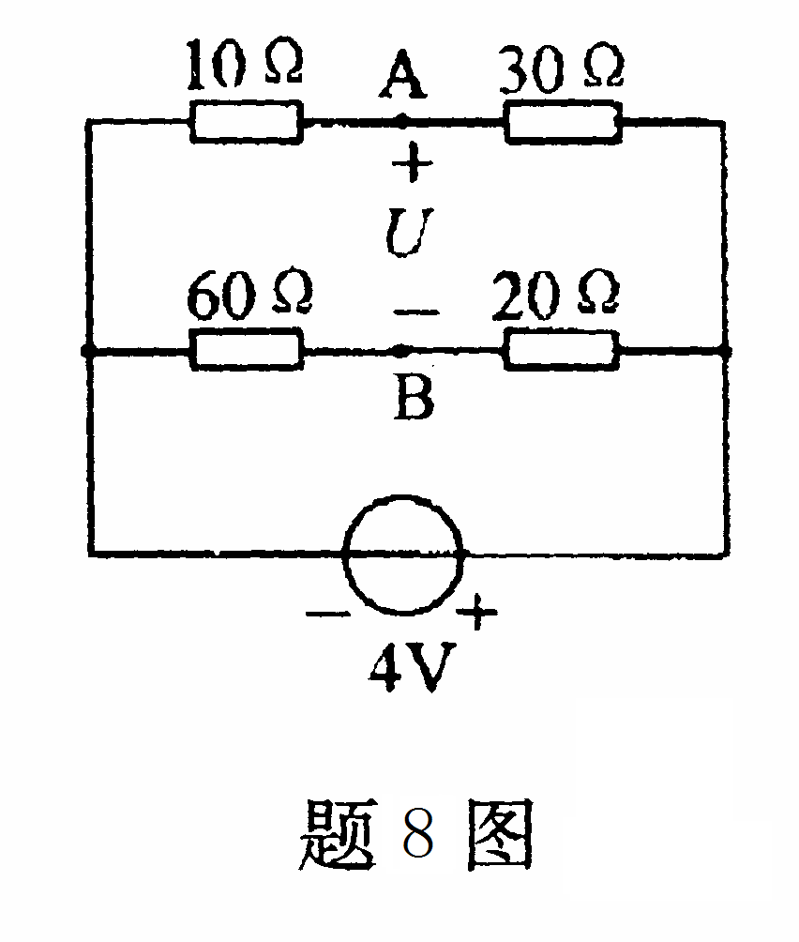
图2
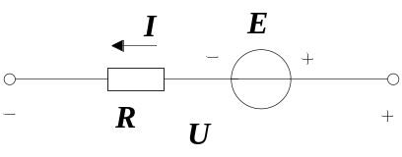

图1

4、在图2所示电路中，A、B端电压U=（ ）。
【A】-2V 【B】-1V 【C】2V 【D】3V

5、对称三相电路的有功功率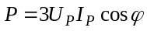，其中角为( )
【A】相电压与相电流之间的相位差 【B】线电压与线电流之间的相位差
【C】线电压与相电压之间的相位差 【D】线电压与相电流之间的相位差

6、在负反馈电路中，并联电压负反馈使电路的（ ）。
【A】输入电阻增大、输出电阻增大 【B】输入电阻增大、输出电阻减小
【C】输入电阻减小、输出电阻增大 【D】输入电阻减小、输出电阻减小

三、填空题（每空2分，共12分）
1、 单相桥式整流电路交流输入端电压有效值为U，直流输出端直流电压为（ 0.9U ）。
2、 稳压二极管稳压时，工作在二极管的（ 反向击穿 ）状态。
3、 在正弦交流电路中，电感L越大，频率f越高，则其感抗越（ 大 ）。
4、 如果放大电路的静态基极电流太小，将产生（ 截至 ）失真。非线性失真：饱和失真，截止失真；线性失真
5、 已知z=30-j40(Ω)，此电路呈（ 容 ）性。
6、 在R、L、C并联正弦电路中，若电阻上电流为0.8A，电感上电流0.8A，电容上电流0.2A，则电路的总电流为（ 1A ）。

四、（12分）直流电路如图3所示，求图中的电压U。
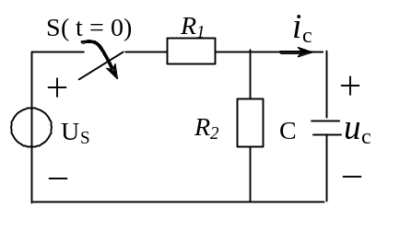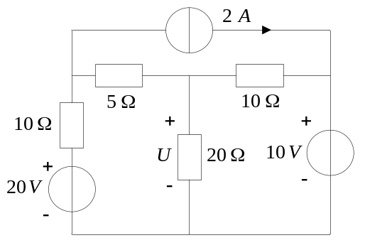
图3 图 4

五、（10分）图4所示电路中，开关S闭合已久,在 t = 0时将开关S打开，已知：Us=40V，R₁=6kΩ，R₂=6kΩ，C=5μF。求开关S打开后电容上的电压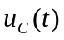=?(t≥0)
六、（15分）图5所示电路中，已知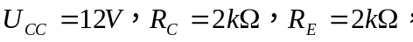
三极管的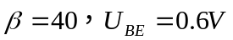
试求（1）静态值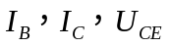；
（2）画出微变等效电路；
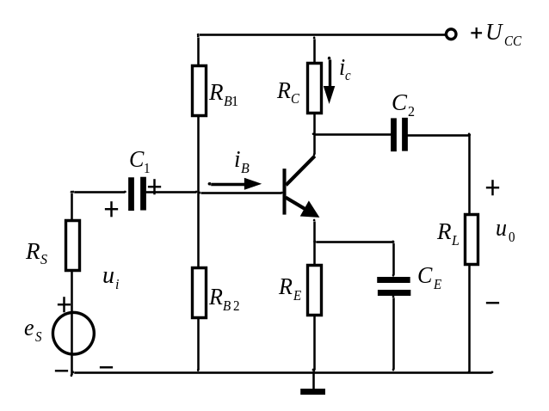
（3）计算该电路的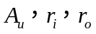

图5
七、（10分）在图6所示的集成运算放大电路中，已知u_{i1}=0.2V、u_{i2}=0.4V、R₂=R₁，
求u₀ 的值。
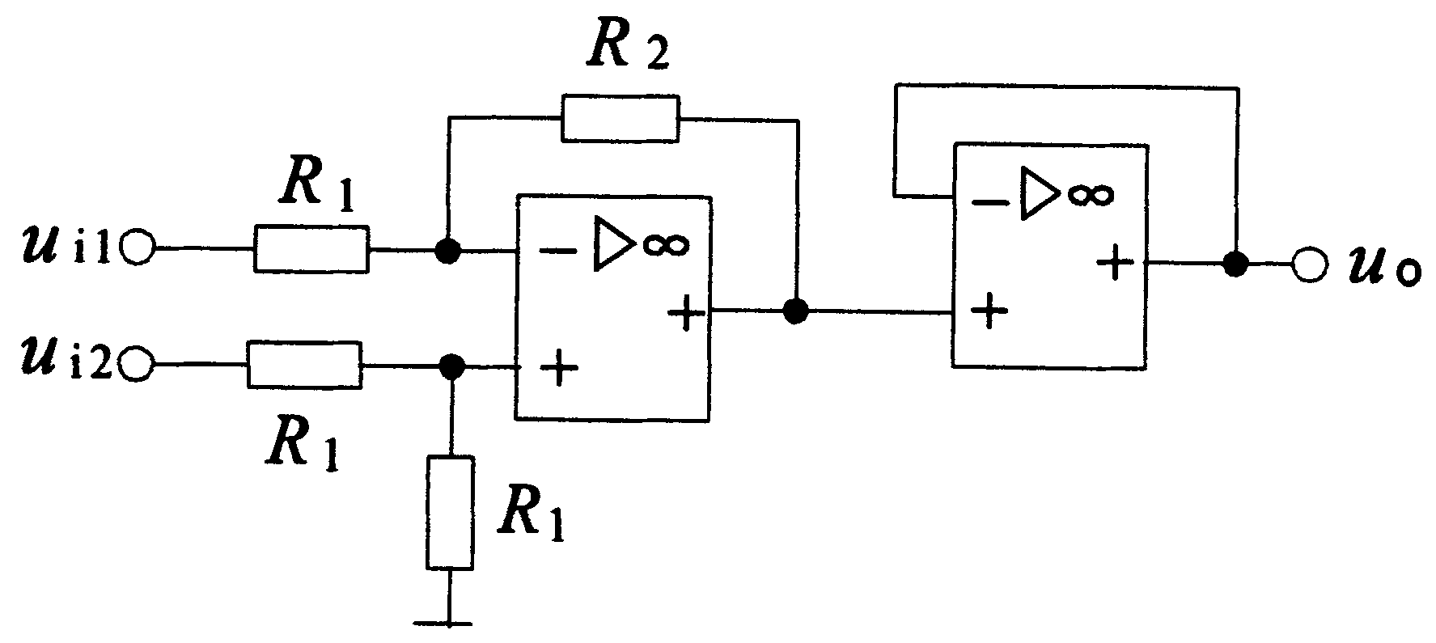
图6

八、（7分）试判断图7电路中的反馈类型，并说明理由。
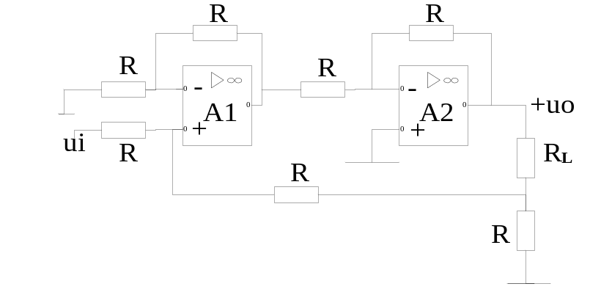
图7

九、（10分）已知在RLC串联电路中，R=2Ω，L=2H，C=0.25F，当u=10sint V时，
求：（1） 试画出电路图
（2）画出对应的相量模型图
（3）写出i，u_{R}，u_{L}和u_{C} 的表达式

（试题完）

